签约指引

注册上海有色网账号
- 打开安票达首页（https://www.anpiaoda.com）选择右上角“立即签约”


- 选择注册上海有色网企业账户
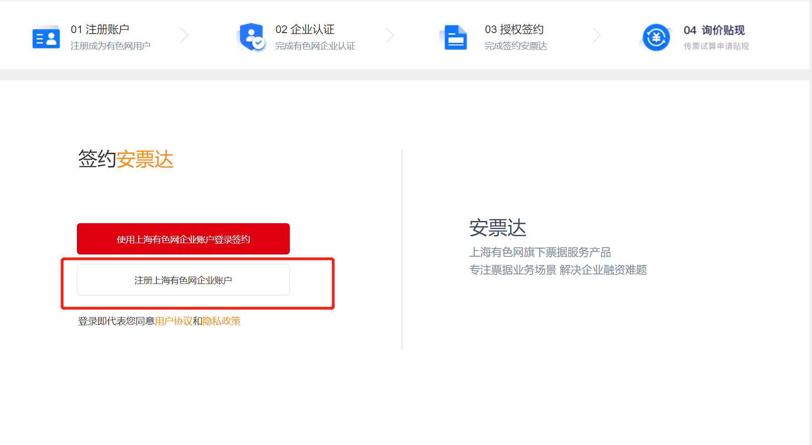

- 进入“上海有色网”企业账户注册页面，填写需要的信息，选择“下一步”
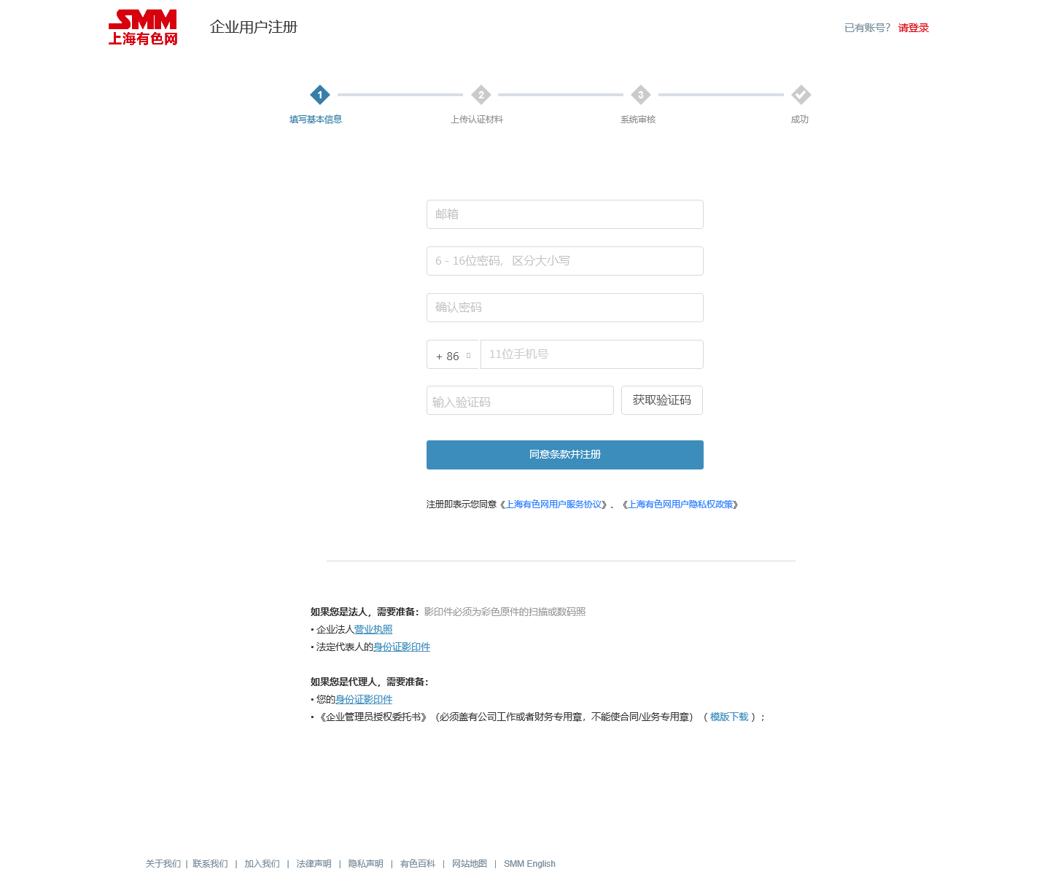

- 设置登录账号（手机号）、登录密码，填写获取的短信验证码，提交注册

- 根据提示，完成企业实名认证
企业实名认证。认证企业时，如选择我是代理人，法人信息也需要补充身份证号码以及有效期
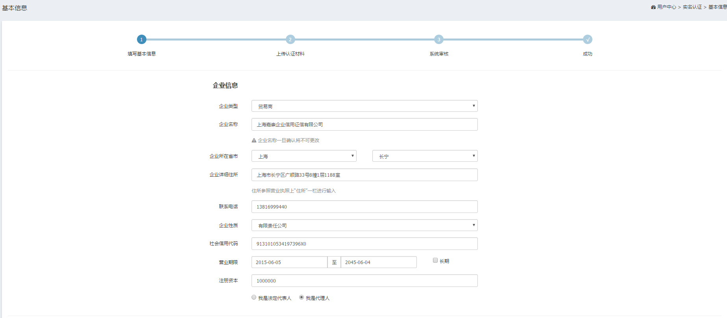
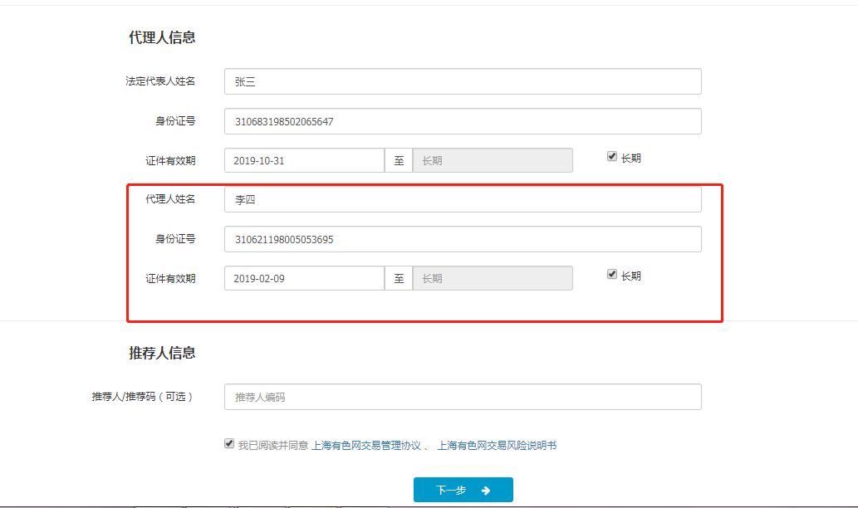

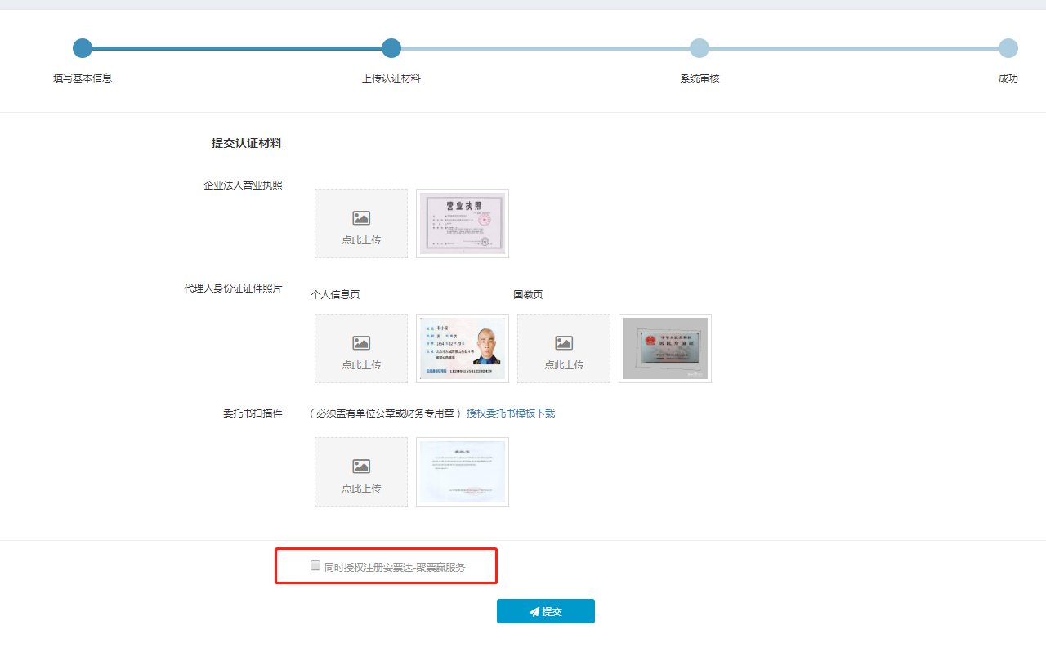

授权登录并签约
- 使用“上海有色网”账户授权登录安票达进行企业签约

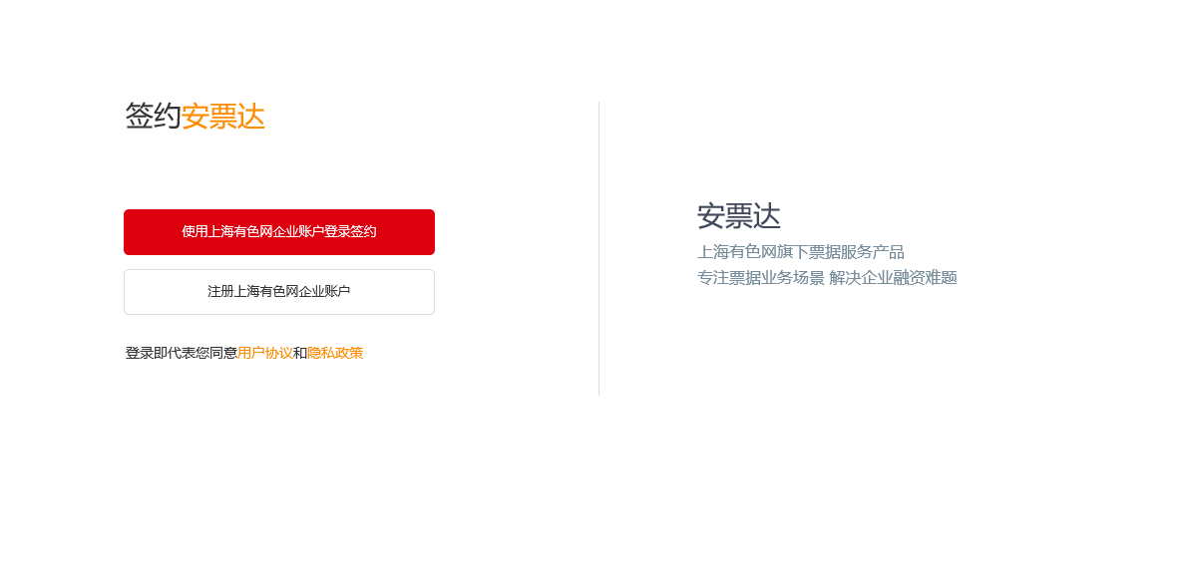
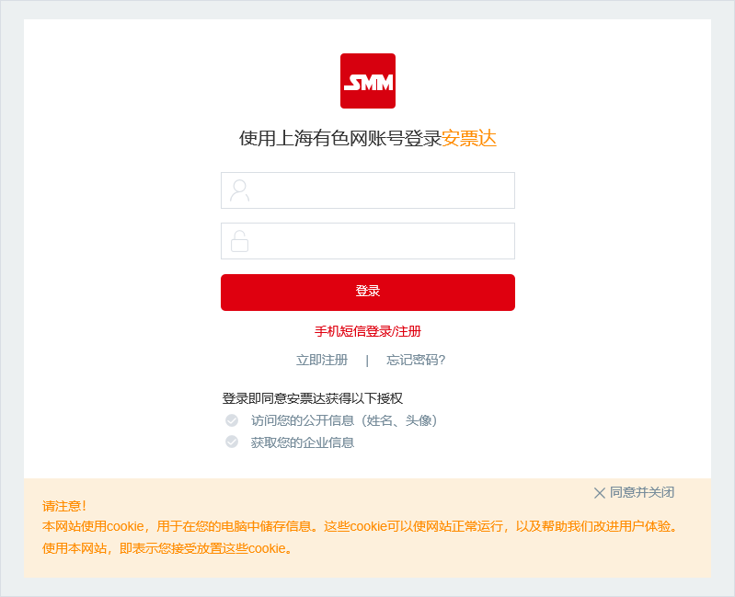

- 填写安票达补充资料
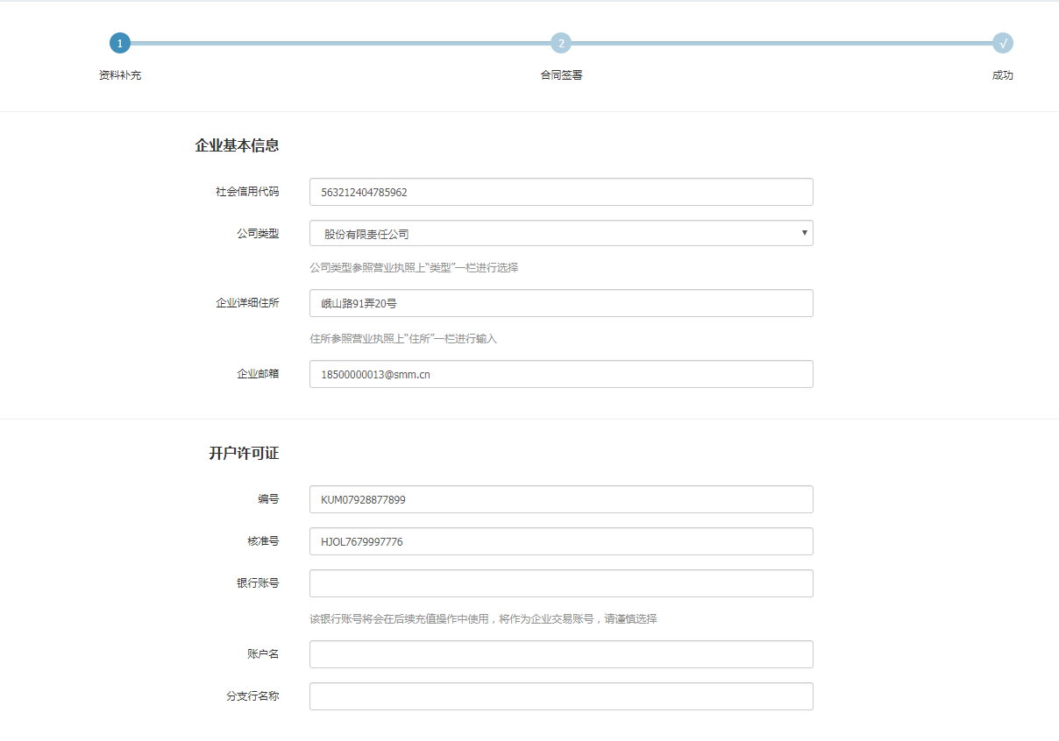
- 合同签署及授权用户
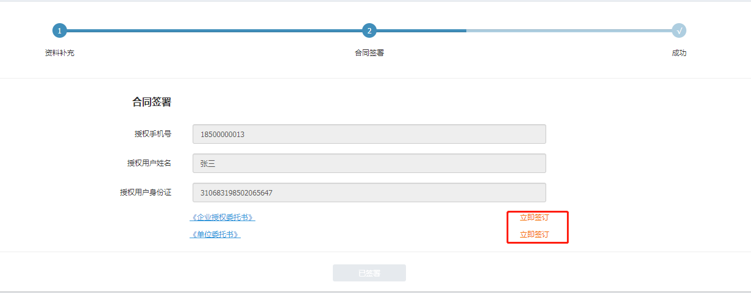

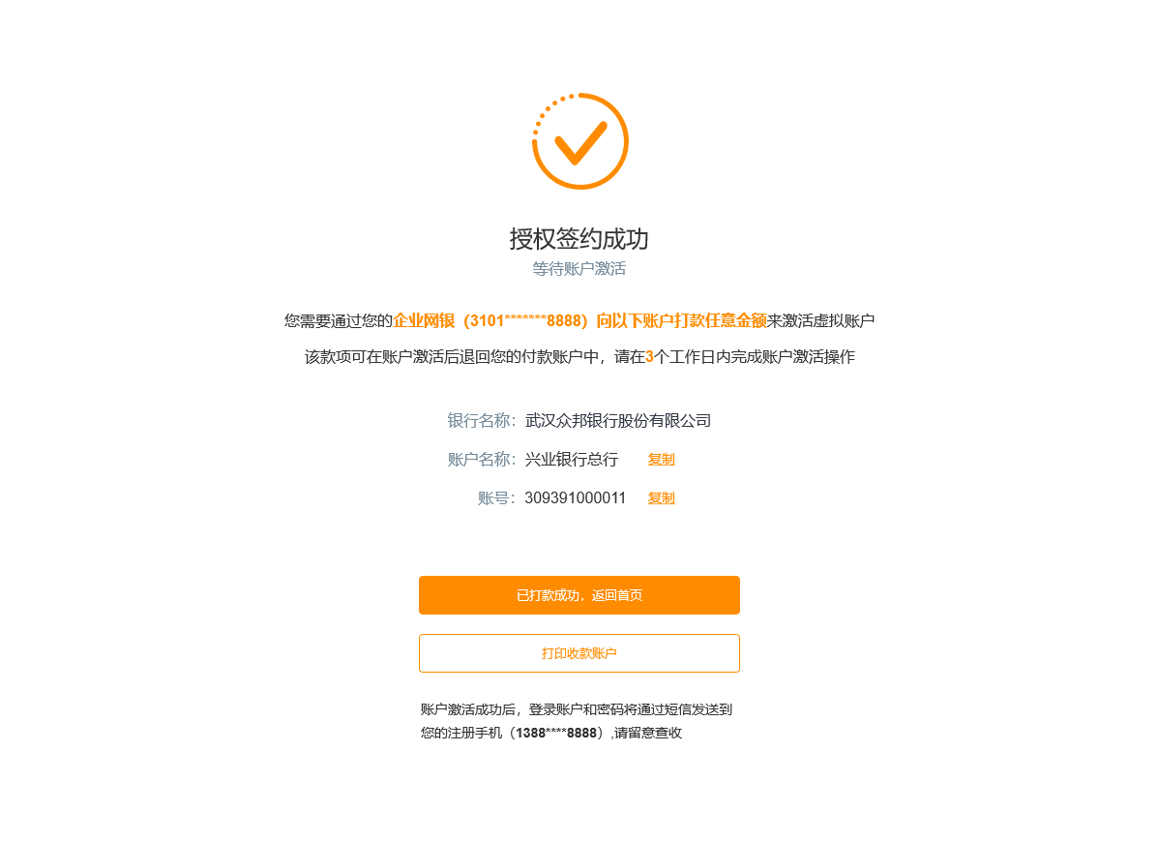

- 授权注册成功后，企业通过网银账户转账随机金额到虚拟账号，完成账户鉴权（打款码非必填）
